总部大客户与区域客户并存，怎样分开服务、价格和业绩归属｜云上订货系统
批发企业发展区域伙伴后，最容易争议的不是新增门店，而是原有总部大客户。一家连锁餐饮总部统一谈价格、审批采购和结算，但门店遍布多个区域，需要当地伙伴维护陈列、补货和到货差异。若所有门店订单都算总部业绩，当地伙伴没有服务动力；若全部算当地伙伴，企业可能把总部多年谈下的合同和信用风险误转出去。解决办法是把大客户的“合同与交易主责”“门店属地服务”“订单实际履约”和“可分配贡献”拆成可核记录，再给不同客户类型配置不同价格与服务路径。

先按采购决策与付款方式识别大客户
同样叫连锁客户，有的总部统一下单、统一付款，门店只收货；有的总部谈框架价，各店自己在手机商城补货并独立付款；还有的单店只是加盟招牌，采购完全自主。不能按门店数量或名称推断交易主体。逐一核合同签署方、订单提交方、付款账户、开票主体、收货点和售后要求。第一类由总部维护合同与应收，伙伴可负责现场服务；第二类需要总部定价与门店订单并存；第三类可按普通区域客户经营，但仍要避免与总部框架约定冲突。
大客户资料应保留总部与门店的关系、各自客户编号、可下单商品、协议价有效期、账期及收货地址。若系统当前版本只能按客户而非组织树配置部分规则，就用明确的客户分组和人工审核承接，不宣称会自动继承全部总部价格与授信。对已有大客户合同，先确认续约、价格和信用审批岗位；区域伙伴不能因为负责一家门店，就私自向总部承诺全网价或更长账期。
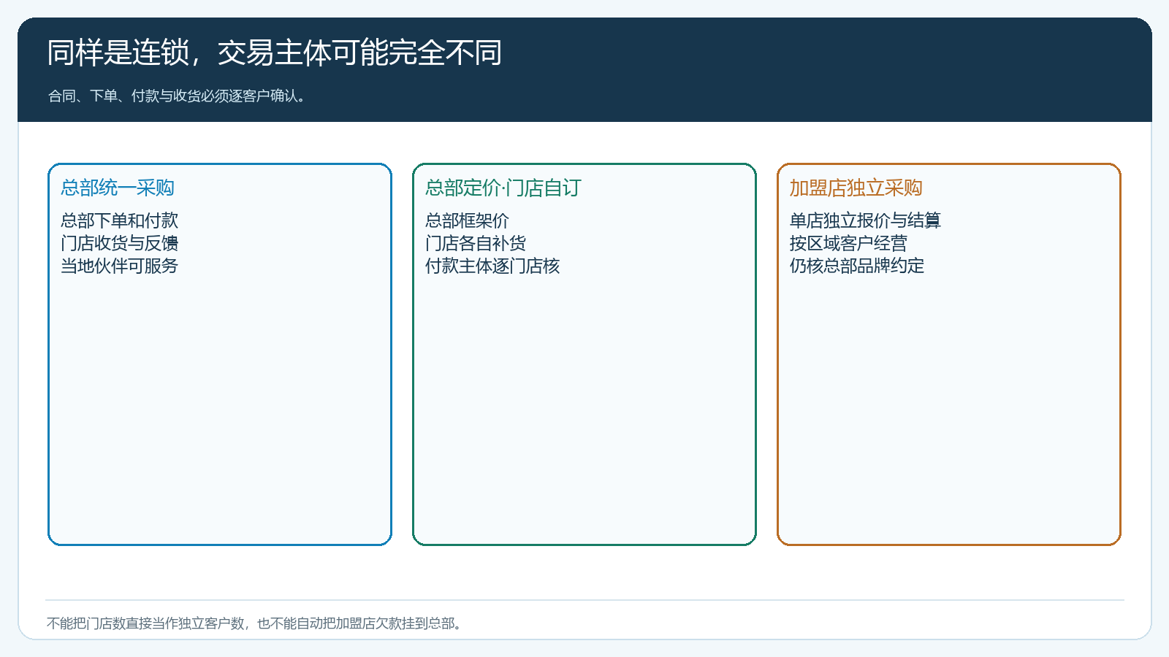
图1：先判采购与付款主体，再决定总部和区域伙伴分别做什么。

总部管合同与价格，区域管现场服务与履约反馈
对总部统一签约的大客户，销售总监或大客户经理负责框架合同、商品清单、底价与例外审批；区域伙伴负责被授权门店的需求沟通、收货跟进、退货反馈和促销执行。仓配按真实订单和门店地址发货，财务按实际付款主体核应收。区域伙伴的服务权限不等于对总部客户全部门店都可见，更不等于可以修改总部合同价。伙伴需要看自己服务的门店订单与到货状态，总部则需要看到连锁客户整体订单、发货、退货和回款汇总。
例如某餐饮连锁在五个县有二十家门店。总部统一选SKU、谈价和月结，五位区域伙伴各负责所在县门店的补货提醒与收货差异。门店订单可以在同一客户集团关系下追踪，但收益不能简单把订单金额平均分给五人。若甲伙伴的门店因总部主动营销活动订单增长，甲承担了实际服务可按协议计服务贡献；若某门店改由总部直接服务，则伙伴收益应按生效日与订单范围变更。原订单是否由客户自主下单、由总部代下还是伙伴代下，也需留清客户确认，避免订单来源变成争议。
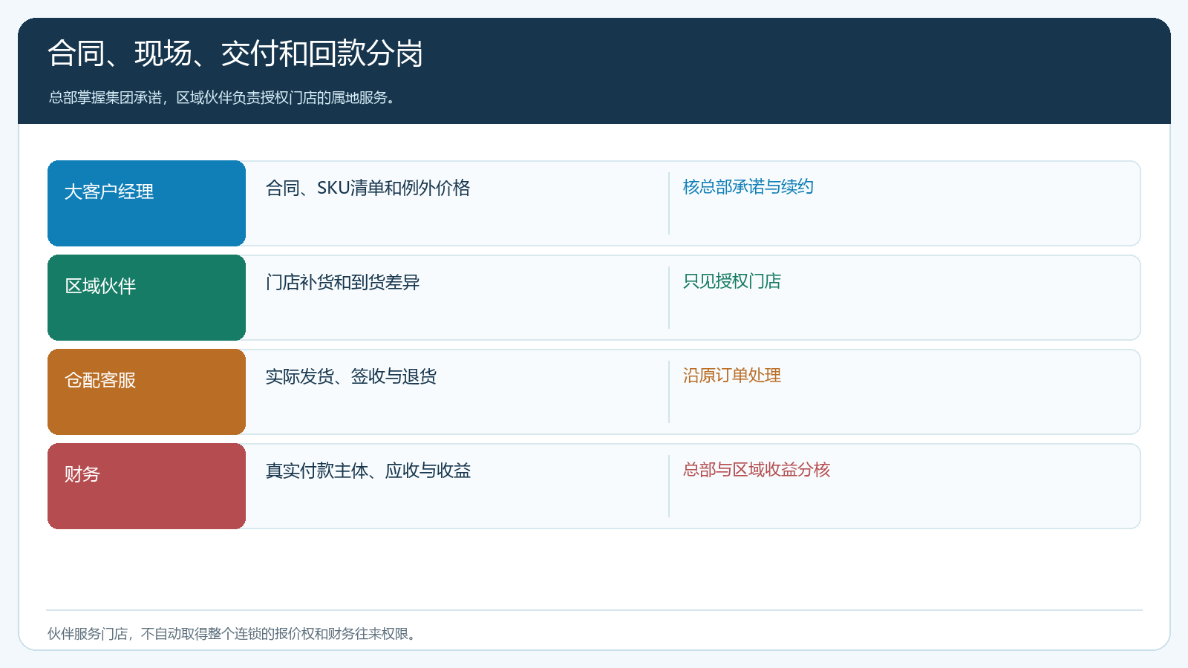
图2：合同定价、现场服务、实际履约与应收核对分岗承担，伙伴只见授权门店。

大客户价格不因门店落区而随意改写
总部框架价可能与普通客户等级价、单店指定价、区域促销同时存在。先确定同一商品的生效优先级、活动可叠加条件和优惠成本承担，再用代表门店在手机商城试下单，核商品规格、成交价、配送费和应付金额。若框架合同规定全国统一价，某区域伙伴不可自行叠加低价促销侵蚀毛利；若允许区域活动补贴，应记录补贴来源与有效期。门店在不同区域采购、供给成本不同，也不能未经合同确认就对同一总部客户随意展示两套价格，客户会据此质疑合同执行。
对加盟店和自营店可以分客户类型管理，但必须以真实合同和付款责任为依据。不能把自营门店误设成独立客户从而绕开总部授信，也不能把加盟店欠款挂到总部账上。价格设置页只说明规则存在，最终以客户实际订单的生效条件为准；更改价格后抽一笔新单和一笔既有订单核对，新价只影响明确的未来范围，不追改已确认交易。仓配也需要知晓该门店是否享统一配送或单店直送，以免价格对了却交付成本无处归属。
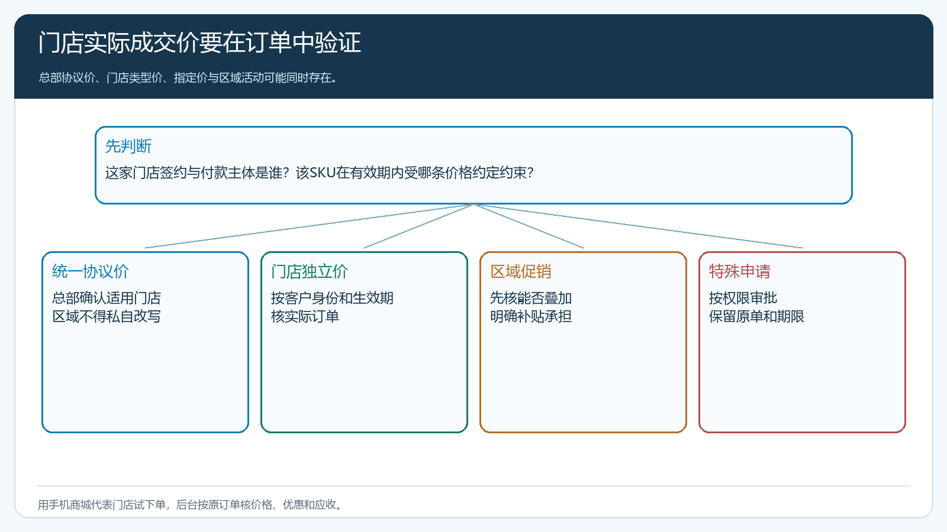
图3：同一门店实际成交价须在原订单复核，活动补贴与伙伴收益另算。

业绩至少分销售归属、服务贡献和配送量三种口径
销售归属用于看谁承担客户合同、报价和信用；服务贡献用于看谁维护门店、解决差异并推动复购；配送量用于安排仓库与线路。三者可出自同一订单，却不能互相代替。总部签约客户的销售收入或应收仍按真实成交主体统计，区域伙伴服务收益可按授权门店的有效净成交、服务质量或实际贡献计算，具体触发点须事前约定。配送统计按收货地、签收数量和配送成本看，不应因为收入归总部就忽略当地仓配压力。
举例：连锁总部当月二十家门店合计采购一百万元，其中乙区五家门店签收二十万元，有两万元退货，乙伙伴参与门店补货和售后。若协议按有效净成交的服务贡献核算，乙区基数需回到对应门店原订单与退货，而不是按一百万元的五分之一直接算，也不是让乙伙伴领总部签约的全部销售毛利。财务还需核优惠承担、逾期和未完售后；收款未完成时收益何时支付，依协议和实际资金记录确定。伙伴可查看脱敏对账结果，但不应由此取得总部所有门店的往来明细权限。
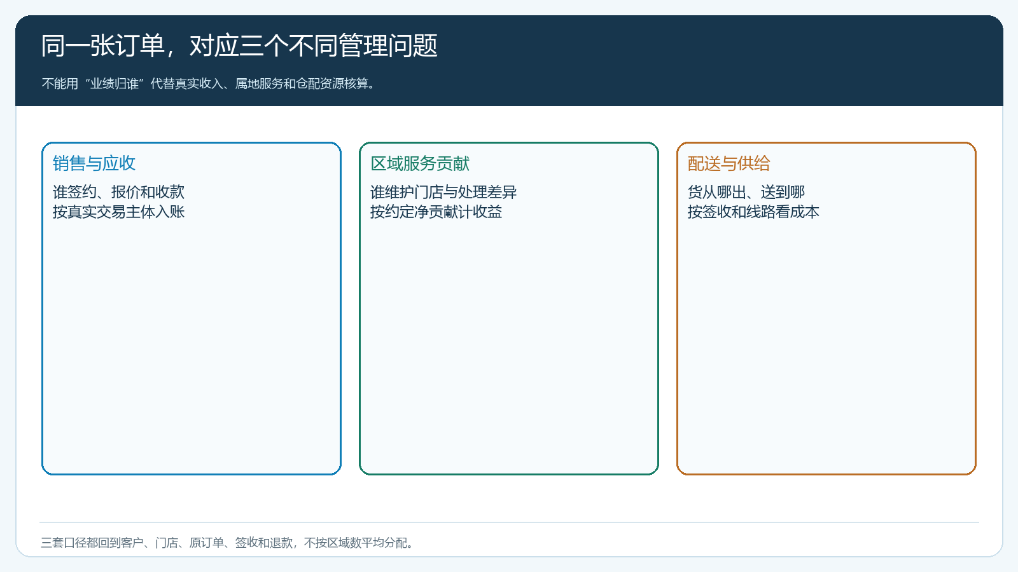
图4：收入口径、服务收益和配送量各回答一个经营问题，均能回原订单。

客户体验应当是一个入口、一套承诺
门店不该为了总部与区域分工，在两个商城之间反复找商品，也不该收到两套互相冲突的报价。客户进入手机商城应看到自己有权采购的SKU、对应价格、收货点和订单状态；后台根据合同与归属把任务派给总部大客户经理、区域伙伴和仓配。门店发生短送时，区域伙伴可以第一时间沟通，仓库与财务仍沿原单处理补发或退款。若订单履约涉及联营商家，按真实订单拆分和各商家责任办理，不能把所有售后转给当地伙伴兜底。

用两个门店和一笔退货演练，确认分工可以落地
先选同一连锁的两家门店：一间总部统一采购，一间门店自主补货。让总部销售核协议价与付款主体；区域伙伴核到货与门店服务；仓配核不同地址的发货方式；财务按原订单与实际收款对账。第二家门店用手机商城下一笔小单，检验是否只看适用商品和价格；随后模拟部分退货，检验总部应收、区域服务收益和仓配配送量如何分别调整。若任何一方需要离开原单、到微信群里解释金额，先修合同口径、客户分组或订单归属，再扩大到所有门店。
总部与区域共存不是在报表上把大客户切成多个小客户，而是在客户不断档的前提下，把合同决策、当地服务和资源消耗如实分开。这样老板既看得见集团客户的整体价值，也能给当地伙伴明确、可复核的服务回报，不让其依赖争夺客户归属获得动力。若连锁总部决定新增一个区域，先让大客户经理确认合同价格和新店采购方式，仓配确认当地可售货盘和送达承诺，区域伙伴只在被授权门店承担上线与到货服务。新店首单和一次补货完成后，再决定其服务收益是否纳入伙伴结算；不能一开店就把预计采购额算作区域销售。若门店关闭或改由总部直管，从生效日停止未来服务收益，历史已完成订单仍按原规则核算。

